电子商务系统

分析和设计案例中的表及关系
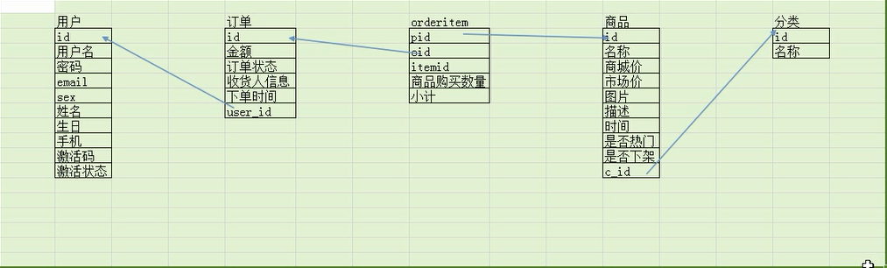

前台
图1.1 电子商务系统前台首页
前台包括：会员登录、会员资料修改、搜索商品、购买商品、去收银台结账、清空购物车、查询订单、销售排行和商城公告等9个模块。

1.1.1 会员登录：
读者以会员的身份登录之后方可在网站上进行购物。

1. 登录
如果已经是该系统的会员，则只需单击“用户名”和“密码”文本框，输入相应的用户名和密码，最后单击【登录】按钮即可进入页面。

2. 注册：
如果是新用户，需要先注册，然后才能以会员身份进入在网上购物。
单击【登录】按钮，进入界面，

图1.2 用户注册界面
单击“用户名”、“真实姓名”、“密码”、“确认密码”、“所在城市”、“联系地址”、“邮政编码”、“证件号码”、“证件类别”、“联系电话”和“Email”文本框，输入相应的内容，最后单击【确认保存】按钮，系统会给予“注册成功”的提示字样。进行确认后即完成注册。最后单击“用户名”和“密码”文本框，输入相应的用户名和密码，最后单击【登录】按钮即可进入会员购物界面。

单击【重新填写】按钮，可取消先前的内容。
注意：防止用户名重复，用户输入用户名之后，单击【检测用户名】按钮，系统自动进行检测，然后给予相应的提示。

1.1.2 会员资料修改
单击【会员资料修改】按钮，进入修改界面。

用户名不可以修改，单击其它任意一个文本框，修改相应的内容，最后单击【确定保存】按钮即可。

1.1.3 搜索商品
单击“请输入查询条件”的下拉按钮，单击【搜索】按钮，界面下方自动显示相应的查询结果。

1.1.4 购买商品
前台首页的右侧显示“商品分类”信息，单击商品的类别选项，即可查看相应的商品信息。
单击任意一种商品右侧的【购买】按钮，

如果同一种商品要购买多个，只需单击【修改数量】按钮，然后单击“数量”文本框，输入相应的数量即可。

1.1.5 去收银台结账
如果要继续购物，单击【继续购物】按钮可回首页继续购物，如果想结账，单击【去收银台结账】按钮，进入收银台结账界面。

图1.7
单击各文本框，输入相应的内容，最后单击【提交】按钮即结账完毕，系统自动生成订单号。

1.1.6 清空购物车
如果要清空购物车，只需单击【清空购物车】按钮，购物车即被清空，如果继续购物，单击【我要购买商品】按钮，即返回首页，继续购物。

1.1.7 查询订单
如果想查询订单，只需单击【查看订单】按钮，即可显示相应的订单信息。

1.1.8 销售排行
单击【销售排行】按钮，系统首页即显示相应的销售排行榜。如果想购买其中任意一种商品，单击其后的【购买】按钮即可。

1.1.9 商城公告
单击首页界面左侧商城公告中的任意一个公告即可查看相应的详细信息。

1.2 后台
单击“用户名”和“密码”文本框，输入用户名：admin 密码：111，最后单击【确认】按钮，即可进入后台管理页面。后台管理页面主要包括：商品管理、会员管理、订单管理和公告管理等四大管理模块。

如果想查看全部的商品信息，可通过【下一页】和【最后一页】按钮查看全部商品信息。

1.2.1 商品管理
单击【商品管理】按钮，界面右侧自动显示相应的商品列表。该界面可以实现商品信息的添加、修改和删除操作。

1. 添加商品信息
单击【添加商品信息】按钮，界面右侧自动显示添加商品信息的界面。

单击“所属大类”和“所属小类”的下拉按钮，选择要添加的商品信息的类别，单击“商品名称”、“图片文件”和“定价”文本框，输入要添加的商品图片的文件名及价格，勾选“是否新品”和“是否特价”的任意一个选项，单击“商品简介”文本框，输入商品的简介。最后单击【保存】按钮，即完成商品信息的添加操作。
注意：新品和特价只可选择一种。（如果该商品是特价，那就不是新品）

2. 修改商品信息
单击商品列表中要进行商品修改的按钮，进入商品信息的修改界面。

单击相应文本框，进行商品信息的修改，最后单击【保存】按钮，即可完成修改操作。

3. 删除商品信息
单击商品列表要删除的商品信息的删除按钮，系统弹出的提示框进行确认后即删除成功。

1.2.2 会员管理
单击【会员管理】按钮，界面右侧自动显示相应的会员列表。该界面可以对会员信息实现冻结和解冻的功能。

单击商品信息的冻结按钮和解冻按钮，系统弹出的提示信息进行确认后即可实现冻结和解冻的操作。

1.2.3 订单管理
单击【订单管理】按钮，界面右侧自动显示相应的订单列表。该界面可以对订单信息进行系统管理。
单击相应商品信息后面的执行按钮，即可对生成的订单号进行执行操作。

1.2.4 公告管理
单击【公告管理】按钮，界面右侧自动显示相应的公告列表。该界面可以对公告信息进行添加和删除操作。

1. 添加公告信息
单击【添加公告信息】按钮

单击公告标题和公告内容文本框，输入公告的标题及内容，最后单击【保存】按钮，即完成添加操作。

2. 删除公告信息
勾选要删除的公告信息的删除按钮，然后单击【删除】按钮，即可完成删除操作。
注意：勾选“[全选/反选]”按钮，可实现全选或者反选操作。

1.2.5 退出后台
单击【退出后台】按钮即可退出后台管理页面，返回到GO购电子商城的前台首页面。

